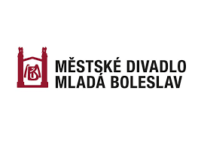

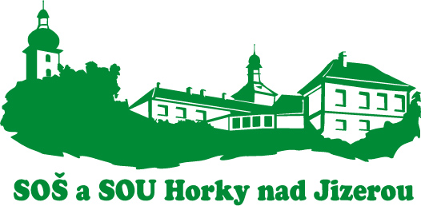

**Společenstvo vlastníků**

Pokud jste se zúčastnili alespoň jedné jediné domovní schůze, budete v průběhu představení zažívat nepříjemný pocit takzvaného déjá vu.

Komedie Společenstvo vlastníků totiž důsledně dodržuje formu klasické schůze, která má své zákonitosti, své problémy a dokonce často i archetypy jednotlivých účastníků. Každý z návrhů vyvolává další a vyostřenější rozepře a je jedno, jestli jde o výstavbu výtahu, rozúčtování spotřeby vody, opravu plynových rozvodů nebo prodej půdních prostor.

Divadelní hra získala v roce 2017 Cenu Marka Ravenhilla.

Délka představení: 85 minut.

Osoby a obsazení:

Paní Zahrádková: Hana Marie Maroušková

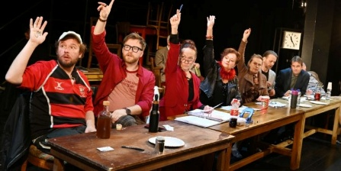Pan Zahrádka: Petr Prokeš

Paní Roubíčková: Eva Reiterová

Pan Kubát: Petr Bucháček

Paní Horvátová: Karolina Frydecká

Pan Nitranský: Milan Ligač

A další

**Kde? Horky nad Jizerou 35 (nádvoří zámku)**

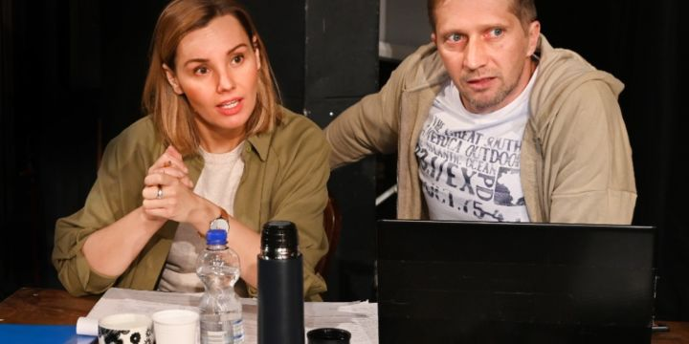**Kdy? 1. září 2025 od 20h**

**Vstup do areálu a občerstvení od 19h.**

Cena vstupenky: 280Kč v předprodeji a 300Kč na místě

děti do 10 let mají vstup zdarma.

V případě nepříznivého počasí se představení neuskuteční.